Nombre de Contratista: | JONATHAN SERNA
Número de Contrato: | 100.15.01-061-2023 | Número de acta | 3
Área / Proceso: | Gestión académica/instructor TLC
Mes Evidenciado: | Abril

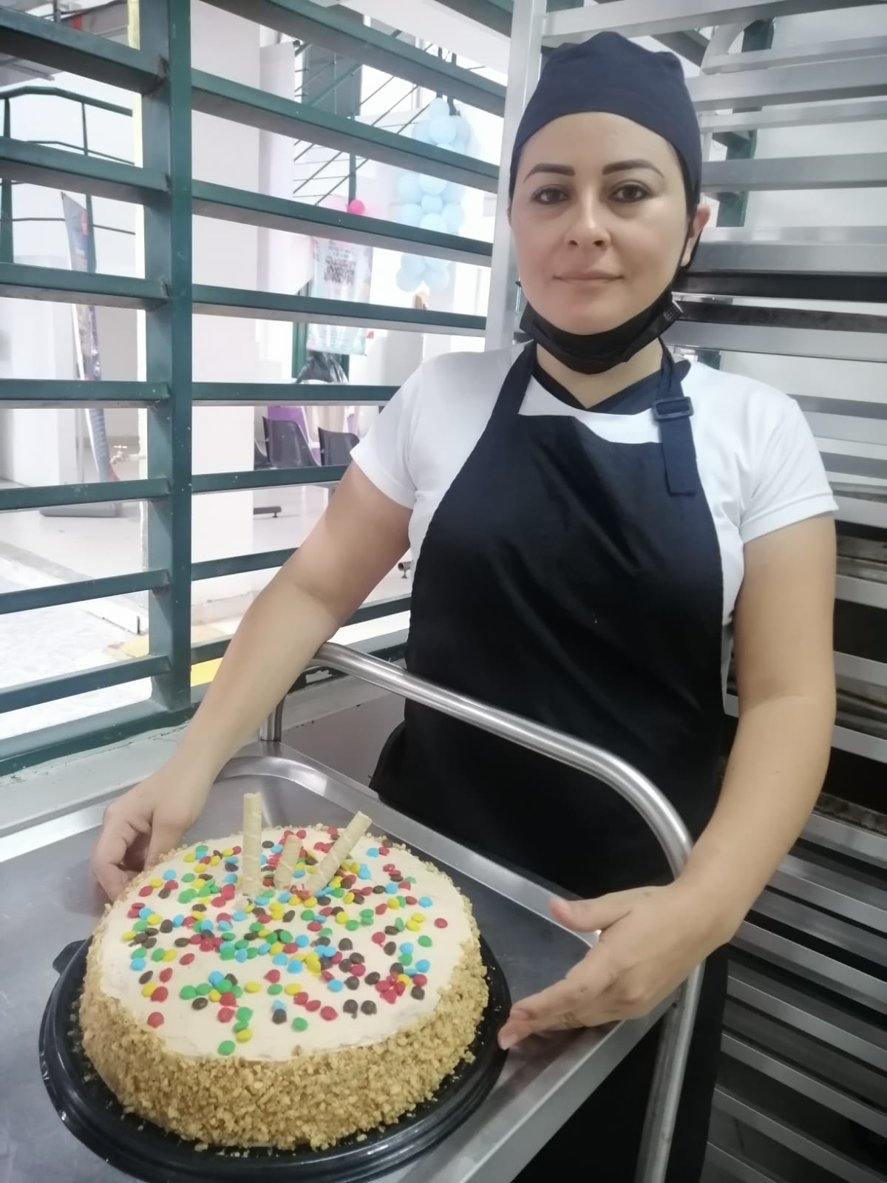 | 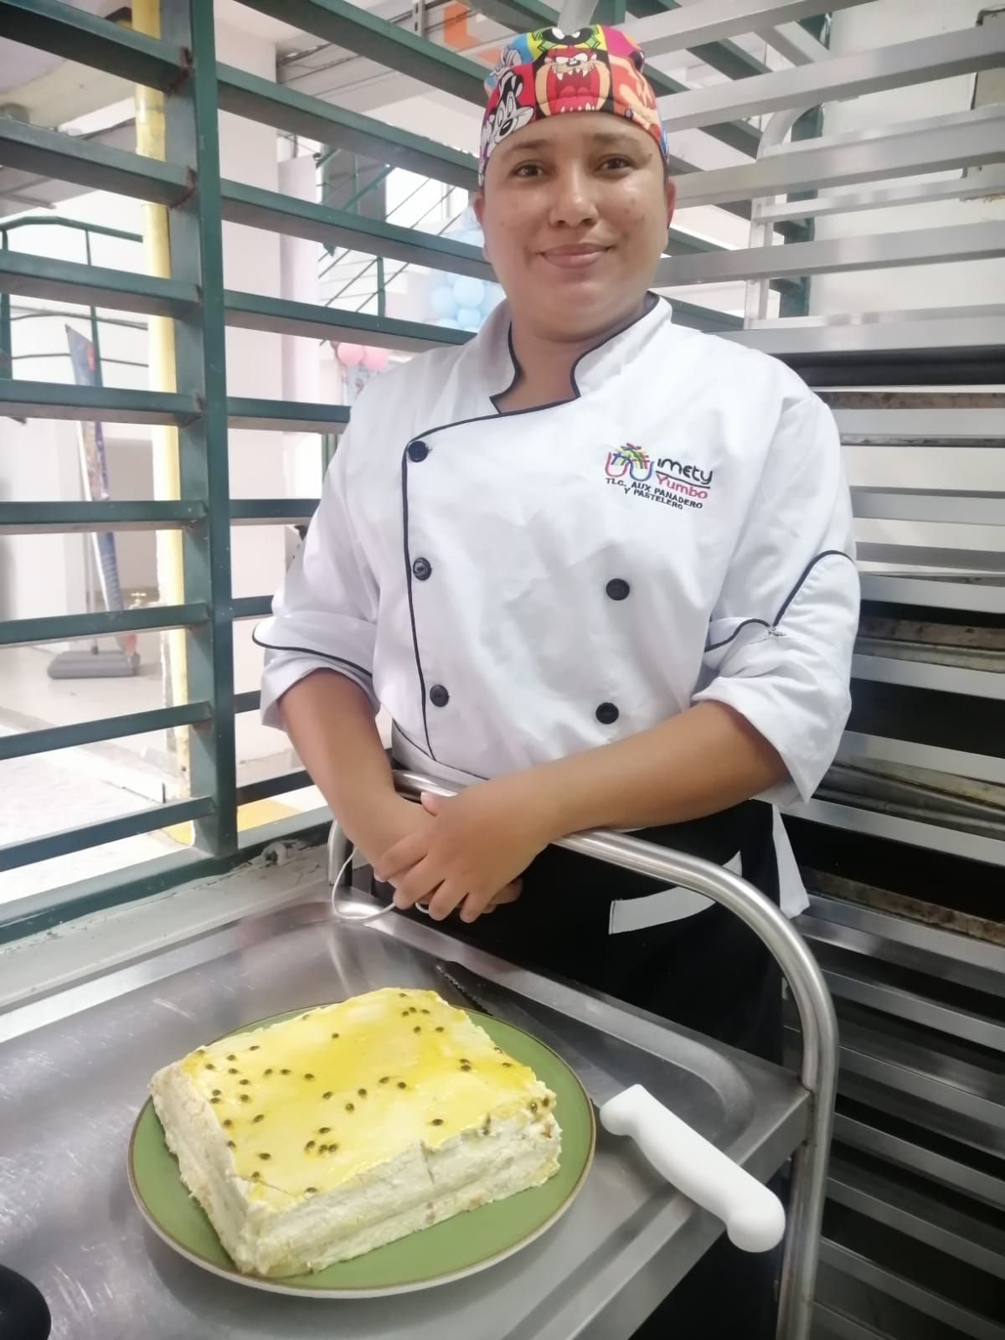
Descripción: abril 13 evaluación batido liviano TLC panadero pastelero 2 semestre | Descripción: abril 13 batido liviano  TLC panadero pastelero 2 semestre
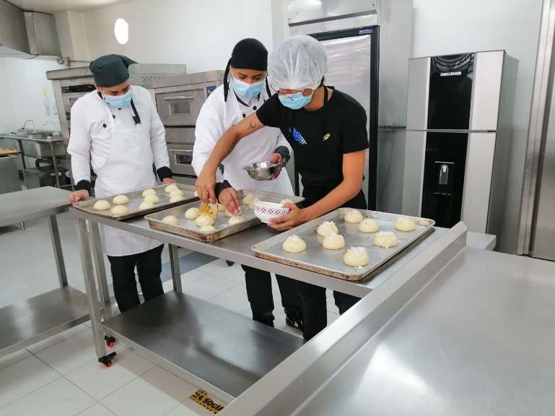 | 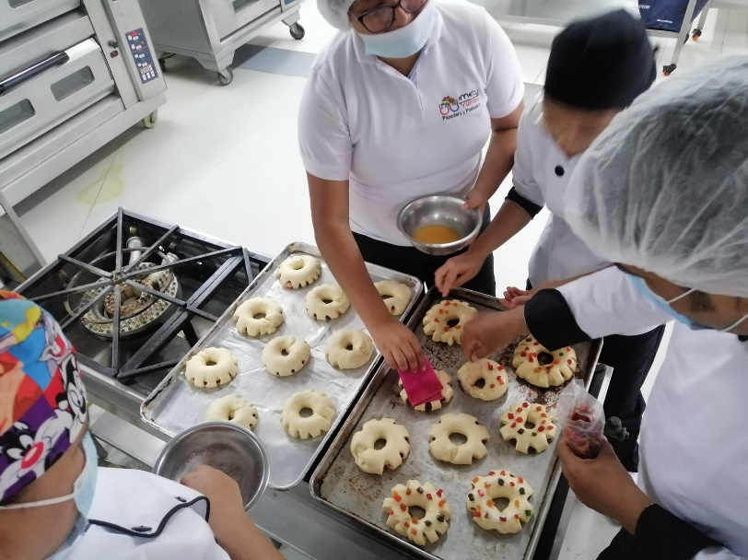
Descripción: abril 14 masas dulces TLC cocinero principal 2 semestre mañana | Descripción: abril 10 masas dulces TLC panadero pastelero 1 semestre
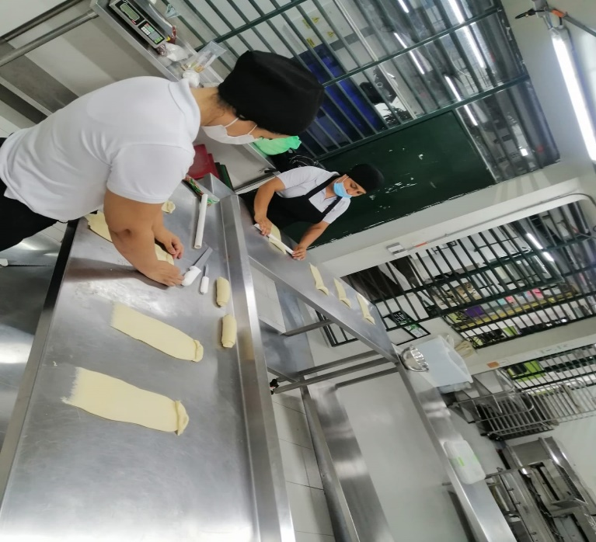 | 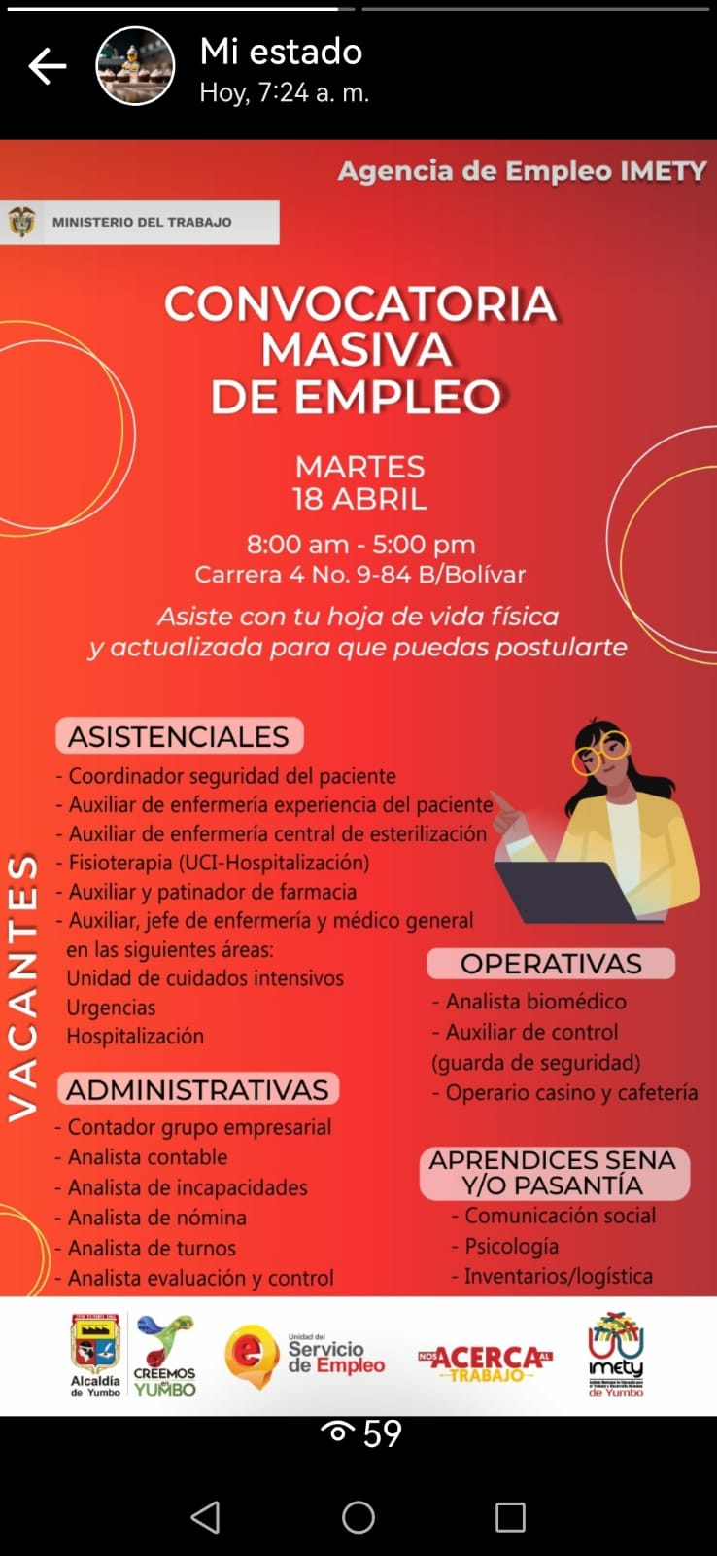
Descripción: abril 14 TLC cocinero principal 2 semestre noche | Descripción: difusión propaganda institucional en mis redes sociales
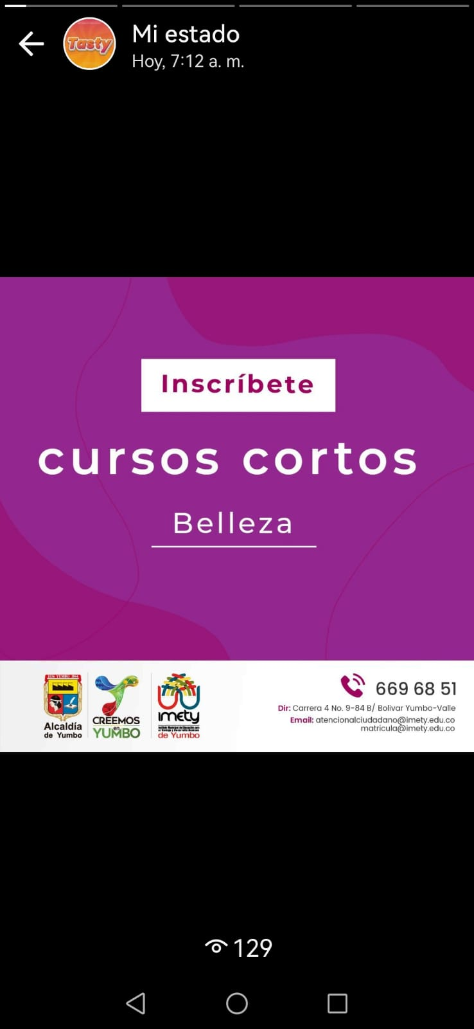 | 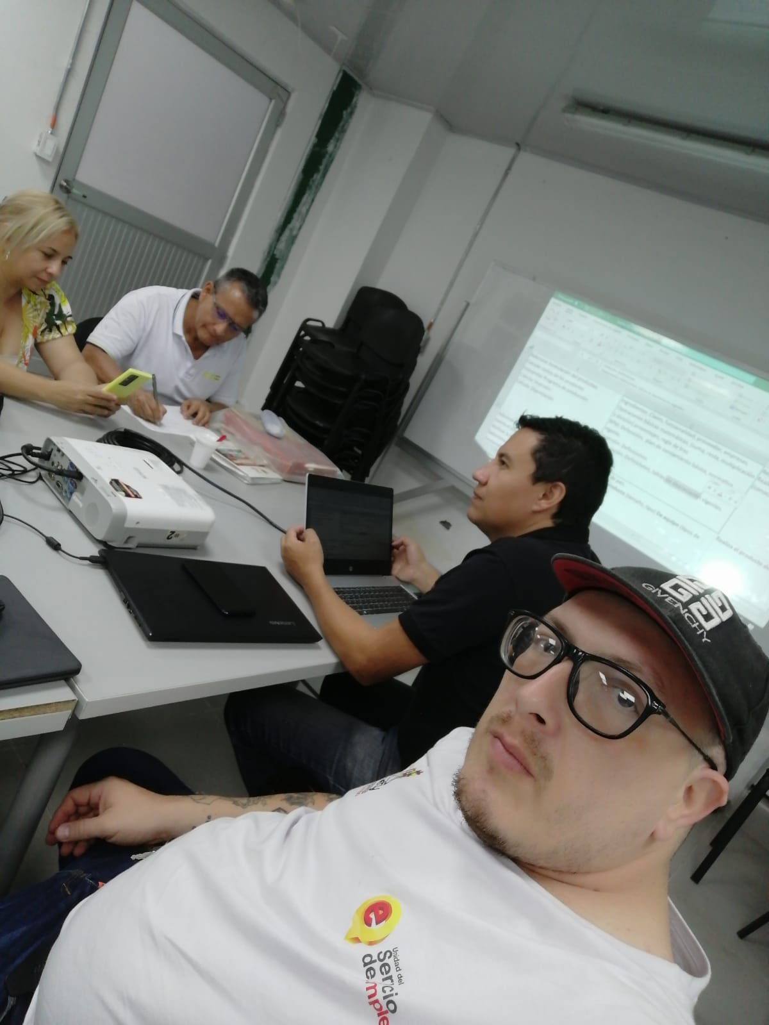
Descripción: difusión propaganda institucional en mis redes sociales | Descripción: abril 14 se asiste a reunión con pedagogo del sena Oscar Barrantes.
 | 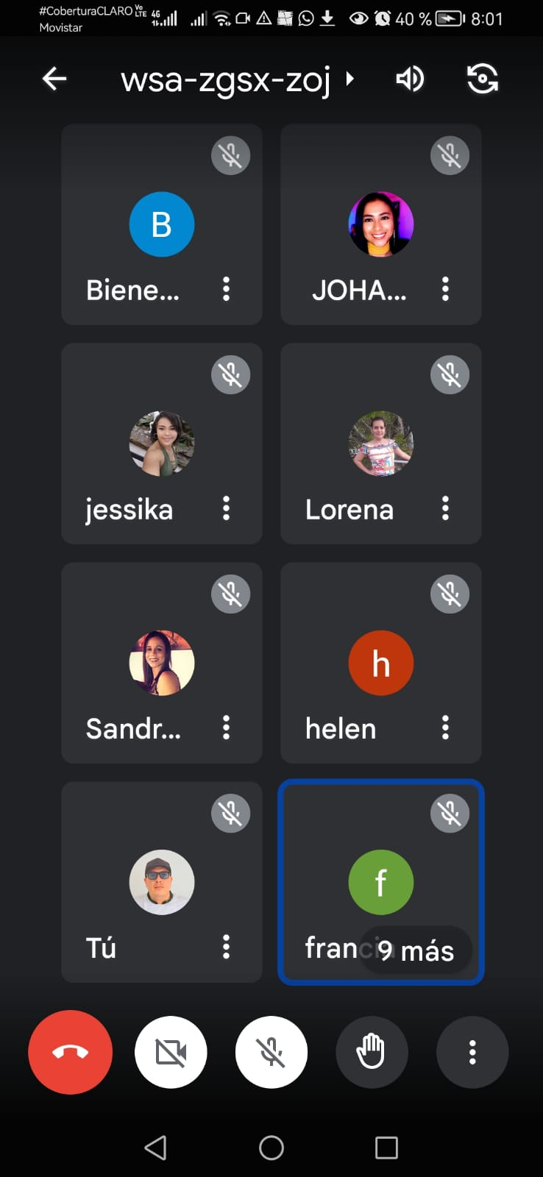
Descripción: pantallazo de evidencias secop abril | Descripción: abril 12 capacitación red de apoyo psicológico gobernación del valle

